Тестирование работы приложения “Поликлиника “Ай Ой””
- Приложение запускается без исключений и проблем с базой данных: пройдено
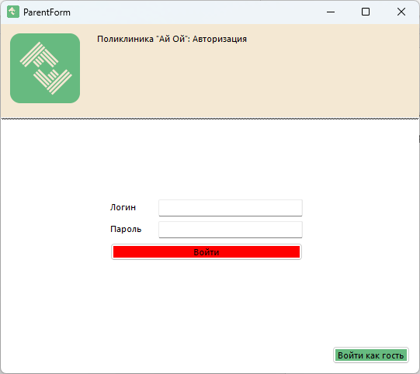
- Вход в систему работает исправно, выводятся пациенты и подставляются данные текущего пользователя: пройдено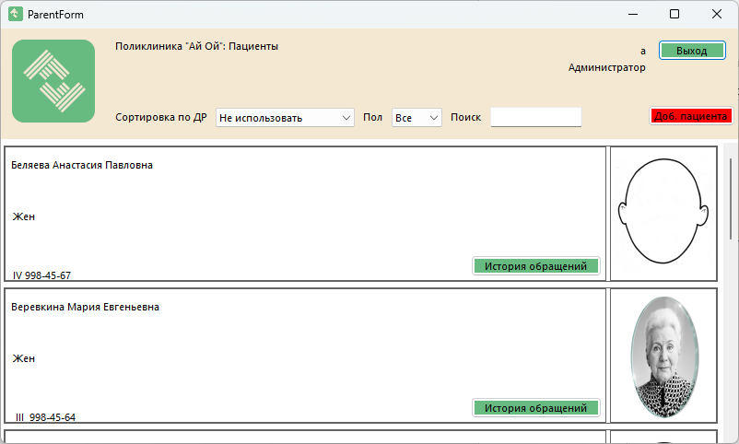
- История обращений открывается, данные подставляются: пройдено
